ОСНОВНЫЕ НАПРАВЛЕНИЯ РАЗВИТИЯ СИСТЕМЫ СОЦИАЛЬНОЙ ПОДДЕРЖКИ НАСЕЛЕНИЯ НОВОСИБИРСКОЙ ОБЛАСТИ В 2012 ГОДУ

1. Реализация государственной семейной политики в контексте Национальной и Региональной стратегий действий в интересах детей на 2012-2017 годы
Семейная политика – одно из приоритетных направлений социально-экономического развития Новосибирской области.
В настоящее время государственная семейная политика направлена на укрепление института семьи, формирование ответственного родительства. Приоритеты в области социальной поддержки отданы семьям, добросовестно выполняющим социально значимые функции, связанные с рождением и достойным воспитанием детей, а также семьям со стабильным зарегистрированным браком супругов, имеющим нескольких детей или принимающих на воспитание детей, оставшихся без попечения родителей.
Одним из основных документов, который в ближайшие годы будет определять развитие семейной политики и мероприятия по поддержке детей, стала Национальная стратегия действий в интересах детей на 2012-2017 годы. В рамках ее реализации утверждена Региональная стратегия действий в интересах детей Новосибирской области на 2012-2017 годы. Отдельные направления, включенные в данную стратегию, уже реализуются в рамках долгосрочной целевой программы «Семья и дети» на 2012-2015 годы.
В течение 2012 года в демографической сфере Новосибирской области произошли существенные изменения. Зафиксирован чистый прирост населения – число родившихся превысило число умерших (в 2011 году в области наблюдалась естественная убыль населения).
Положительное влияние на динамику демографических процессов в регионе оказывает реализация Программы мер по демографическому развитию Новосибирской области на 2008-2025 годы. Также играют заметную роль дополнительные меры государственной помощи - выплаты на рождение второго и последующих детей.
В рамках реализации Закона Новосибирской области от 30.09.2011 № 125-ОЗ «О дополнительных мерах социальной поддержки многодетных семей на территории Новосибирской области» в 2012 году выдано 2654 сертификата на областной семейный капитал семьям при рождении третьего или последующих детей.
Принят Закон Новосибирской области от 04.07.2012 № 246-ОЗ «О внесении изменений в статьи 8 и 9 Закона Новосибирской области «О социальной поддержке многодетных семей на территории Новосибирской области», устанавливающий право многодетной семьи на получение ежемесячной денежной выплаты в размере прожиточного минимума для детей, установленного на территории Новосибирской области, в случае рождения после 31 декабря 2012 г. третьего или последующих детей.
В течение 2012 года в рамках мероприятий ДЦП «Семья и дети» на 2012-2015 годы:
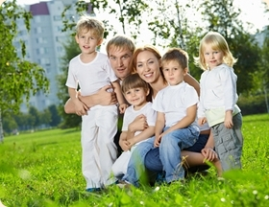
- производились: единовременная денежная выплата при поступлении детей из многодетных семей в первый класс (5,0 тыс. рублей) и в ВУЗ (10,0 тыс. рублей); ежегодная денежная выплата многодетным семьям на приобретение одежды для посещения детьми школьных занятий (2,0 тыс. рублей); ежемесячная выплата детям с наследственными заболеваниями – целиакией, муковисцидозом, фенилкетонурией (550 рублей); выплата стипендий детям-инвалидам, одаренным в области культуры и искусства (500 рублей);
- приобретено 25 автомобилей для многодетных семей, воспитывающих 7 и более несовершеннолетних детей;
- осуществлена денежная выплата на ремонт, строительство и приобретение жилья 45 многодетным семьям, имеющим пять и более несовершеннолетних детей.

Введено новое удостоверение, – удостоверение многодетной семьи, на основании которого данным семьям предоставляются меры социальной поддержки, установленные Законом Новосибирской области от 06.10.2010 № 533-ОЗ.
В целях усиления социальной поддержки многодетных семей с 2013 года будут осуществляться ежегодные выплаты на приобретение школьно-письменных принадлежностей на каждого ребенка школьного возраста из малообеспеченной многодетной семьи и применено поощрение студентов высших государственных и муниципальных учебных заведений из многодетных семей.
Важным направлением семейной политики является профилактика семейного неблагополучия и социального сиротства детей, восстановление благоприятной для воспитания ребенка семейной среды, а также семейное устройство детей-сирот и детей, оставшихся без попечения родителей.
Создание комплексной системы профилактики социального сиротства продолжено за счет развития: социальных участковых служб (в 34 муниципальных образованиях); выездных мобильных бригад (в 33 районах); служб психолого-педагогического, социального и юридического сопровождения замещающих семей (в 34 районах); служб психологической помощи семьям с детьми, находящимся в состоянии развода (в 13 районах); служб «Телефон доверия» (в 11 районах); кризисных отделений для женщин (в 4 районах).
Данными службами оказана помощь 35 тысячам семей с детьми, из них более 25 тысяч семей охвачены мероприятиями первичной профилактики.
Создаются условия для повышения реабилитационного процесса и качества предоставляемых услуг в стационарных учреждениях для несовершеннолетних.
В области функционируют 5 областных специализированных учреждений и 11 муниципальных учреждений (отделений) для несовершеннолетних, нуждающихся в социальной реабилитации (на 526 мест). Данными учреждениями в 2012 году обслужено 1477 несовершеннолетних. Решены вопросы жизнеустройства 929 детей, из них: возвращено в родные семьи 816 детей, 98 детей передано под опеку, 15 детей – в приемные семьи.
Кроме того, оказание помощи несовершеннолетним осуществляют ГБУ НСО «Областной центр социальной помощи семье и детям «Радуга» и ГБУ НСО «Областной центр социальной помощи семье и детям «Морской залив» (обслужено 826 и 814 детей соответственно).
Продолжена работа по укреплению самого института семьи.
Министерство социального развития Новосибирской области (далее – министерство) в течение многих лет является участником и инициатором крупных социально значимых инициатив. В 2012 году проведены: Всероссийская конференция «Государственная политика в сфере защиты детства: законодательство – стандартизация - практика»; Всероссийская выставка-форум программ и проектов поддержки детей, находящихся в трудной жизненной ситуации, «Вместе – ради детей!» (Тюмень); Дни Новосибирской области в Государственной Думе РФ; Второй Форум Всероссийской программы «Святость материнства» (Нижний Новгород).
Значительным событием года стала двухдневная региональная конференция «Семья и положение детей в социокультурном контексте».
В 2012 году 206 многодетных женщин были награждены знаком отличия «За материнскую доблесть». Начиная с 2008 года, такой знак отличия получили 608 многодетных матерей.

Также ежегодно проходит вручение общественной награды – медали «За любовь и верность» лучшим супружеским парам Новосибирской области, прожившим в браке более 25 лет.
В числе самых многочисленных по количеству участников, - мероприятия в рамках Международного Дня семьи, Дня защиты детей, Дня матери; акции: «Доброе сердце», «Вдовы России», «Память о Великой Отечественной войне – в каждый дом», «Золотое сердце России»; сходы сельских женщин; областные съезды женщин – участниц Великой Отечественной войны и тружениц тыла; Рождественские встречи женщин – активистов общественного движения, многодетных матерей, работников социальной сферы, шоу-конкурс молодых супружеских пар «Формула любви», Губернаторская елка.
Несмотря на то, что на территории Новосибирской области сформирован четкий механизм взаимодействия государственного и негосударственного некоммерческого секторов, в условиях перехода к предоставлению социальной поддержки на адресной основе, требуется совершенствование и развитие взаимодействия с общественными организациями и НКО.
Опыт совместной работы включает в себя следующие направления: нормотворческая деятельность, практическая деятельность (реализация областных/ведомственных целевых программ и социальных проектов) и информационно-методическое сопровождение.
За счет средств ДЦП «Семья и дети» на 2012-2015 годы обеспечена финансовая поддержка общественных организаций в оказании услуг семьям с детьми в рамках государственного заказа.
Так, НООО «Первоцвет» оказано содействие в обеспечении деятельности выездной мобильной бригады, выездного и дистанционного патронажа семей, проживающих в отдаленных населенных пунктах и воспитывающих детей-инвалидов. ГООИ «Общество ДАУН СИНДРОМ» – в осуществлении домашнего визитирования; проведении реабилитации 45 детей от 0 до 3 лет с врожденными пороками развития, генетическими аномалиями, инвалидностью и нарушениями в развитии; издании журнала.
На базе ОО «Ленинская организация ВОИ» проведена комплексная реабилитация 35 детей-инвалидов с тяжелым поражением центральной нервной системы и опорно-двигательного аппарата. Оказано содействие в открытии групп (утренней и вечерней) кратковременного пребывания 50 детей-инвалидов с органическим поражением центральной нервной системы. НГОО «Негосударственный центр поддержки семей с детьми» и ГОО «Семья и дети» оказывались услуги по организации профилактики отказов от новорожденных.
В целях координации усилий по обеспечению здоровья, полноценного развития детей из многодетных семей, укрепления статуса семьи создан Совет по взаимодействию с общественными организациями, представляющими интересы многодетных семей.
Одним из существенных результатов года является развитие системы благотворительности.
Общественной организацией «Лига избирательниц Сибири» оказана оперативная помощь семьям с детьми, находящимися в трудной жизненной ситуации (108 тыс. рублей на оплату проезда к месту лечения ребенка (Германия), приобретена беговая дорожка для ребенка-инвалида). В качестве новогодних подарков воспитанникам ГБУ НСО «Социально-реабилитационный центр для несовершеннолетних «Парус» вручены вечерние платья и костюмы (на сумму 200 тыс. руб.). Благодаря деятельности фонда «Солнечный город» спасены жизни маленьких граждан области, нуждающихся в дорогостоящих операциях.
Продолжено сотрудничество с благотворительным фондом «Наш день», более пяти лет ежегодно учреждающего 30 стипендий детям-инвалидам, одаренным в сфере культуры и искусства; оказывающим помощь семьям с детьми-инвалидами, учреждениям в приобретении необходимого реабилитационного оборудования.
Организация полноценного отдыха и оздоровления детей невозможна без качественной подготовки и содержания материально-технической базы детских оздоровительных учреждений. С этой целью в 2012 году начала действовать долгосрочная целевая программа «Укрепление и развитие материально-технической базы детских оздоровительных учреждений в Новосибирской области на 2012-2014 годы» (в 2012 году общий объем расходования областных средств Новосибирской области составил 199,6 млн. рублей).
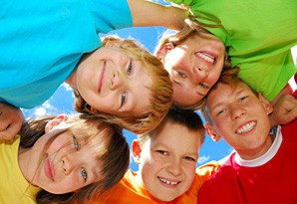
В 2012 году на территории области была сохранена сеть действующих оздоровительных учреждений: открыты 967 лагерей с дневным пребыванием и 79 загородных детских оздоровительных учреждений, в т.ч. 10 палаточных, 13 санаторных, 1 ДОЛ труда и отдыха.

Ежегодно, в Новосибирской области и за ее пределами проходят оздоровление свыше 136 тысяч детей, в т.ч. более 58 тыс. детей, находящихся в трудной жизненной ситуации. 2012 год не был исключением.
Главным итогом оздоровительной кампании стал ее высокий оздоровительный эффект, который отмечен у 89,3% детей (в 2011 - 87,5%), слабый оздоровительный эффект – у 10,1% (в 2011 – 11,8%), отсутствие эффекта – у 0,6% детей (в 2011 – 0,7%).
Общая сумма затрат на организацию оздоровления, отдыха и занятости детей составила 810,1 млн. рублей.
В целом, оздоровительная кампания в Новосибирской области прошла успешно. Тем не менее, вопросы по улучшению качества проведения оздоровительных мероприятий, укреплению материально-технической базы, организации воспитательного процесса, увеличению количества санаторных путевок, по-прежнему, на контроле министерства.
Среди многочисленных проблем детства особую остроту приобретают проблемы детей-инвалидов. Социальная поддержка семей с детьми-инвалидами направлена на обеспечение максимально возможного развития таких детей в условиях семейного воспитания, их социализации, подготовки к самостоятельной жизни и интеграции в общество.
На 01.01.2013 на учете в органах социальной защиты населения состоит 5977 семей, в которой проживает 6122 ребенка-инвалида.
В области создана система учреждений социального обслуживания, ориентированных на предоставление комплекса реабилитационных услуг детям-инвалидам, в которую входят: ГАУ СО НСО «Реабилитационный центр для детей и подростков с ограниченными возможностями», муниципальные центры реабилитации для детей-инвалидов, 36 отделений реабилитации при комплексных центрах социального обслуживания населения области.
Кроме того, функционируют 7 ресурсных центров для обеспечения всесторонней поддержки семей, родителей с детьми с врожденными пороками развития, генетическими аномалиями, нарушениями в развитии и инвалидностью раннего возраста.
Организовано пролонгированное сопровождение социальными работниками семей, воспитывающих детей-инвалидов в 34 муниципальных образованиях (обеспечено сопровождение 725 семей, воспитывающих детей-инвалидов в возрасте 0-7 лет; 159 семей, воспитывающих детей-инвалидов старше 7 лет).
На базе центральных районных больниц в 7 районах области действуют палаты для реабилитации детей-инвалидов.
Востребованной и эффективной является помощь детям-инвалидам с тяжелой патологией в надомных условиях. Данный вид услуг организован в 30 районах и городах области.
Осуществлялось развитие служб ранней помощи семьям, воспитывающим детей с ограничениями здоровья. На базе МБУ КЦСОН Краснозерского района помощь получили 53 ребенка и в ГАУ СО НСО «Реабилитационный Центр для детей и подростков с ограниченными возможностями» абилитацию прошли 43 ребенка.
На базе ГАУ СО НСО «Реабилитационный центр для детей и подростков с ограниченными возможностями»:
- действует отделение альтернативной коммуникации для детей-инвалидов с психоэмоциональными нарушениями;
- продолжается работа службы персональных помощников (волонтеров) для семей, воспитывающих детей-инвалидов;
- открыта специально оборудованная площадка – автогородок.
В ГБУ НСО «Областной центр социальной помощи семье и детям «Морской залив» открыта лекотека; организованы оздоровительные заезды для 50 детей-инвалидов с заболеваниями целиакией, фенилкетанурией и муковисцидозом совместно с родителями.
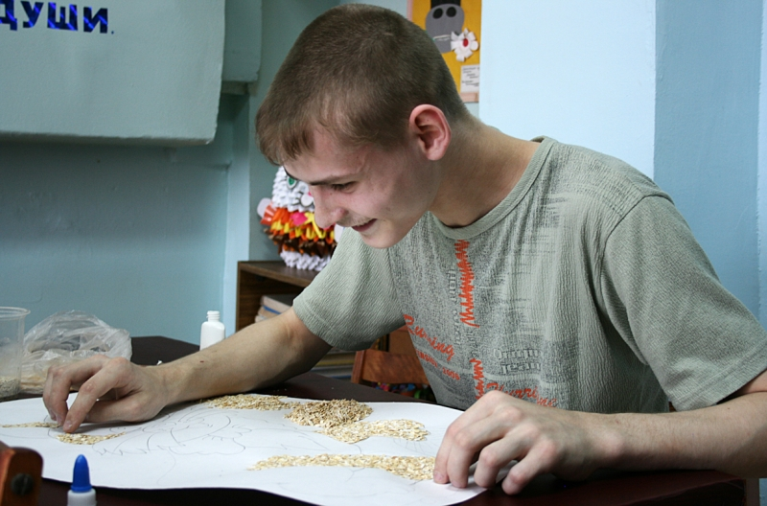
Важным направлением в работе с детьми-инвалидами является реабилитация творчеством. Работа интегративных театров, творческих клубов, танцевальных студий, кружков способствует раскрытию их творческих способностей и талантов, интеграции детей-инвалидов в общество.
Дети-инвалиды, занимающиеся творческой деятельностью, неоднократно становились победителями в конкурсах на присуждение стипендий Губернатора Новосибирской области и Благотворительного Фонда «Наш день». В 2012 году размер стипендии увеличен в 2 раза. В 2012-2013 учебном году он составляет 1000 рублей в месяц.
Созданию условий для реабилитации и интеграции молодых инвалидов в общество способствует реализация проекта «Смогу жить самостоятельно». В рамках проекта в ГБСУСО НСО «Ояшинский детский дом-интернат для умственно отсталых детей» приобретен модульный молочный завод, оборудована швейная мастерская, что позволило организовать 17 рабочих мест для молодых инвалидов, проживающих в отделениях реабилитации.
Продолжено обучение 99 детей-инвалидов (1-8 классов) по специальным программам и 40 детей дошкольного возраста, проживающих в ГАСУСО НСО «Ояшинский детский дом-интернат для умственно отсталых детей». В ГАСУСО НСО «Обской психоневрологический интернат с отделением для детей-инвалидов» проходят обучение 6 детей-инвалидов дошкольного возраста и 98 человек в возрасте от 8 лет и старше.
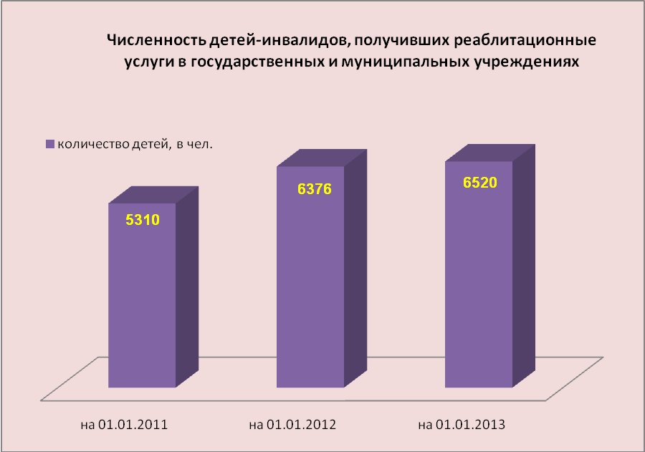
В рамках проекта совместной реабилитации (родитель и ребенок) «Яркий мир», действующего в ГАСУСО НСО «Ояшинский детский дом-интернат для умственно отсталых детей», прошли реабилитацию 108 детей-инвалидов с отклонениями в умственном и физическом развитии, воспитывающихся в семьях.
Таким образом, в 2012 году реабилитационные услуги в областных специализированных учреждениях для детей с ограниченными возможностями получили 6520 детей-инвалидов.
Еще одной из наиболее актуальных проблем детства является проблема сиротства, особенно социального, причины которого: материальные и жилищные трудности, зависимость родителей от алкоголизма, а в последнее время - наркомании.
Новосибирская область входит в число 16-ти регионов, в которых функции в сфере опеки и попечительства в отношении детей, детей-сирот и детей, оставшихся без попечения родителей, осуществляет министерство социального развития Новосибирской области.
По состоянию на 01.01.2013 на учете в региональном банке данных состоят 2718 детей, оставшихся без попечения родителей (в 2011 году – 2773). Из общего числа детей-сирот и детей, оставшихся без попечения родителей, 78,6% детей находятся на воспитании в замещающих семьях (в 2011 году – 77,4%).
Снижено число усыновленных детей гражданами Российской Федерации с 207 - в 2011 году до 194 – в 2012 году. Данное снижение обусловлено изменениями в законодательстве Российской Федерации, а именно:
- введением обязательной подготовки граждан желающих принять в свою семью, в т.ч. на усыновление, ребенка, оставшегося без попечения родителей;
- увеличением с 10 дней до 1 месяца срока вступления в законную силу решения суда по искам лишения родительских прав, по заявлениям об установлении усыновления и т.д.
В 2012 году наибольшее число детей было передано на безвозмездную форму опеки (попечительства) – 1046 детей (в 2011 – 882 ребенка). Численность детей, переданных на возмездную форму опеки (попечительства) по договору о приемной семье, составила 280 (в 2011 – 318 детей).
Важными предпосылками передачи детей на воспитание в приемные семьи выступают подготовка кандидатов в приемные родители и оказание им своевременной профессиональной помощи и поддержки.
Для обучения граждан, выразивших желание принять ребенка на воспитание в семью (опекуны, попечители, приемные родители), в ГБУ НСО «Центр развития семейных форм устройства детей-сирот и детей, оставшихся без попечения родителей» реализуется программа «Школа приемных родителей». В рамках выездных семинаров Центра в муниципальные образования области в 2012 году консультации получили 759 замещающих родителей.
В 34 районах области действуют службы сопровождения замещающих семей, в которых услуги по психолого-педагогическому сопровождению оказаны более 1000 семьям. В 20 районах области оборудованы тематические библиотеки и методические кабинеты для приемных родителей.
На территории Новосибирской области функционируют 27 образовательных учреждений для детей-сирот и детей, оставшихся без попечения родителей, в которых воспитываются 1700 детей (в 2011 – 1840 детей). В течение прошедшего года в данные учреждения выдано 550 путевок.
Подготовка воспитанников к успешной самостоятельной жизни в современном социуме – основная задача детского дома.
Дополнительным образованием воспитанников, проживающих в детских домах и школах-интернатах, охвачено 100%. Подростки имеют возможность заниматься в секциях и кружках, работающих как на базе центров дополнительного образования, так и в детских домах и школах-интернатах.
С целью повышения профессионального образования выпускников детских домов осуществляется профильная подготовка их к поступлению в учебные заведения.
Началось активное формирование системы постинтернатного сопровождения. В 2012 году в 6-ти районах области и г. Новосибирске созданы службы сопровождения выпускников учреждений для детей-сирот и детей, оставшихся без попечения родителей. Данными службами заключено более 580 договоров с выпускниками учреждений, оказано около 7000 услуг.
Для проведения юридических и психологических консультаций с выпускниками учреждений для детей-сирот и детей, оставшихся без попечения родителей, проживающими в районах (городах) области, с октября 2012 года начали действовать мобильные группы.
Постепенно на первый план выходят проблемы, ранее не считавшиеся наиболее насущными: сохранение жилплощади за воспитанниками и выпускниками сиротских учреждений, предоставление им рабочих мест.
В 2012 году впервые предусмотрены дополнительные меры социальной поддержки детям-сиротам и детям, оставшимся без попечения родителей, и лицам из их числа в виде материальной помощи на ремонт жилых помещений, а также компенсации за аренду жилых помещений. 52 ребенка (102% от плана года) вышеуказанной категории получили единовременную материальную помощь на ремонт жилого помещения (общая сумма помощи составила 2,5 млн. рублей). Компенсация арендной платы за наем жилого помещения предоставлена 20 лицам из числа детей-сирот и детей, оставшихся без попечения родителей, на общую сумму 533,6 тыс. рублей.
В течение прошедшего года жилыми помещениями обеспечены 587 детей-сирот и детей, оставшихся без попечения родителей.

2. Повышение эффективности предоставления мер социальной поддержки и социального обслуживания, оказываемых гражданам пожилого возраста и инвалидам
Одной из особенностей современной демографической ситуации является тенденция роста численности граждан пожилого возраста. По данным переписи 1939 года лишь 9% населения приходилось на долю лиц старше трудоспособного возраста, по данным переписи 2010 года – 21%.
Главная причина старения за последние годы – долговременное снижение рождаемости. По прогнозу Росстата в 2030 году число лиц в возрасте 60 лет и старше увеличится до 627 тыс. человек, а их доля составит 24,5%, т.е. каждый четвертый житель области будет старше 60 лет.
В силу возрастных особенностей возникают сложности адаптации пожилых граждан к изменяющимся социально-экономическим условиям.

Эффективная политика в отношении данной категории населения обуславливает необходимость принятия мер, направленных на усиление социальной защищенности пожилых граждан, создание условий для их активного участия в жизни общества, содействие повышению уровня социальной адаптации пожилых людей, упрочению социальных связей в сочетании с расширением их социокультурных контактов.
Организацию стабильной и слаженной работы в социальном обслуживании пожилых граждан и инвалидов обеспечивают 18 государственных и 46 муниципальных учреждений социального обслуживания населения.
За 2012 год в государственные стационарные учреждения социального обслуживания населения выписано 2 379 путевок, из них в дома-интернаты общего типа – 1358 путевок, в дома-интернаты психоневрологического профиля – 564, детские дома-интернаты (отделения) – 193, дом милосердия – 203, специальные дома-интернаты – 61 путевка.
Для повышения доступности и качества социальных услуг гражданам пожилого возраста и инвалидам в 2012 году открыты экспериментальное отделение «Геронтопсихиатрический стационар «Мочище» на базе Новосибирского областного геронтологического центра (медицинской реабилитацией, культурно-просветительскими мероприятиями, психологической помощью охвачено 70 пожилых граждан) и экспериментальное кризисное отделение на базе Бердского пансионата ветеранов труда им. М.И. Калинина (проведен комплекс реабилитационных мероприятий с 50 пожилыми гражданами, оказавшимися в сложной ситуации из-за конфликтов в семье).
Созданы ГАСУСО НСО «Обской психоневрологический интернат с отделением для детей-инвалидов» (путем слияния двух учреждений) и ГКУ НСО «Центр временного содержания иностранных граждан и лиц без гражданства, подлежащих депортации или административному выдворению за пределы Российской Федерации».
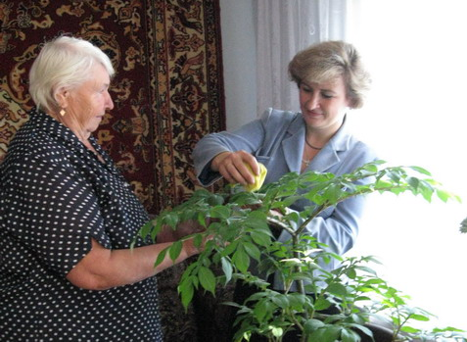
За прошедший год очередность в психоневрологические дома-интернаты сократилась с 355 до 39 человек.
Продолжают функционировать отделения надомного и специализированного надомного обслуживания. По состоянию на 01.01.2013 социальные услуги на дому получают 17,2 тыс. граждан. Очередности граждан пожилого возраста и инвалидов на предоставление социального обслуживания на дому нет.
В 27 отделениях (домах) милосердия и 4 домах-интернатах малой вместимости для граждан пожилого возраста и инвалидов в городах и районах области стационарное социальное обслуживание предоставлялось 732 пожилым людям.
Новой формой работы, направленной на оказание неотложных социальных и медико-социальных услуг пожилым гражданам, проживающим в отдаленных населенных пунктах области, является организация мобильных бригад. В 2012 году в области функционировали 32 мобильные бригады. Данные службы созданы в учреждениях социального обслуживания населения 28-и районов области, городах Бердске, Искитиме, Оби (в Черепановском районе - 2). Также мобильные бригады действуют в 5 районах города Новосибирска.
За счет мероприятий ДЦП «Повышение качества жизни граждан пожилого возраста в Новосибирской области на 2012-2016 годы»: улучшены условия проживания 488 граждан в стационарных учреждениях; оказаны санаторно-оздоровительные услуги 527 гражданам, еще 57 человек приняли участие в туристических поездках по территории Алтайского края и Новосибирской области; получили навыки работы на персональном компьютере 245 граждан пожилого возраста; доукомплектован пункт проката (ГАУСО НСО «Новосибирский областной геронтологический центр») средствами реабилитации и ухода для пожилых людей; закуплены специальная одежда и велосипеды для работников социального обслуживания населения, оказывающих услуги на дому.
В 2012 году принято участие в проведении традиционных духовно-просветительских акций, целью которых является предоставление духовной, медицинской и социальной помощи жителям отдаленных сел.
Так, в ходе проведения акции поезд памяти «За духовное возрождение России» около 25 тысяч человек получили различные виды услуг, в т.ч.: консультации специалистов социальных служб (565 человек), натуральную помощь (991 человек), адресную социальную помощь (одежда, обувь, продукты питания – 3073 товарные единицы).
В рамках проведения акции корабля-церкви «Андрей Первозванный» услуги оказаны около 8 тысячам жителей отдаленных населенных пунктов области (3000 человек смогли воспользоваться услугами социальных служб, 450 малообеспеченных граждан получили натуральную помощь).
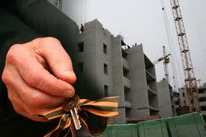
С целью оказания материальной помощи на улучшение социально-бытовых условий ветеранов Великой Отечественной войны, вдов погибших инвалидов и участников ВОВ продолжен прием заявлений и документов. Денежные средства в размере 7,1 млн. рублей перечислены на счета 183 ветеранов из 28 районов области (всего социально-бытовые условия улучшены 7452 гражданам или 40,5% от численности нуждающихся граждан).

СРАВНИТЕЛЬНАЯ ТАБЛИЦА
ПО ОБЕСПЕЧЕНИЮ ЖИЛЬЕМ ВЕТЕРАНОВ, ИНВАЛИДОВ И СЕМЕЙ,
ИМЕЮЩИХ ДЕТЕЙ-ИНВАЛИДОВ

№ пп | Категория | 2009 год  (чел.) | 2010 год  (чел.) | 2011 год  (чел.) | 2012 г.  (чел.)
1 | Ветераны Великой Отечественной войны, члены семей погибших (умерших) инвалидов и участников Великой Отечественной войны | 303 | 1947 | 915 | 844
2 | Инвалиды и семьи, имеющие детей-инвалидов | 60 | 118 | 70 | 61
3 | Ветераны боевых действий, члены семей погибших ветеранов боевых действий | 19 | 31 | 19 | 13

3. Усиление мер по созданию доступной среды для людей с ограниченными возможностями и условий для повышения качества жизни инвалидов и полноценной интеграции их в общество
Социальная поддержка инвалидов сегодня это не только материальные блага, но и создание инфраструктуры для жизни инвалидов и людей с тяжелыми заболеваниями.
Принятие и реализация ДЦП «Доступная среда для инвалидов в Новосибирской области на 2012-2015 годы» является концептуально новым подходом к организации мероприятий по проведению комплексной реабилитации инвалидов, направленной на повышение качества, доступности и эффективности реабилитационных услуг.
В рамках данной программы решалась главная задача по созданию безбарьерной среды жизнедеятельности для инвалидов.
По итогам проведенного в 2011 году мониторинга была необходимость в обустройстве 3872 зданий, находящихся в муниципальных районах и городских округах Новосибирской области, из них подлежат первоочередному обустройству 3618 объектов.
В 2012 году обустроены входные зоны 121 приоритетного объекта в городах и районах области, в т.ч. 55 объектов за счет средств областного бюджета и 66 объектов за счет средств местных бюджетов.
В административных зданиях и служебных помещениях Правительства Новосибирской области, исполнительных органов государственной власти Новосибирской области и в подведомственных им учреждениях обеспечены условия для беспрепятственного доступа инвалидов. Также, на территории Новосибирской области установлено 36 светофорных объектов, 9 из которых (25%) со звуковым сопровождением разрешающего сигнала.
Важнейшим компонентом социальной политики в отношении инвалидов является комплексная реабилитация, включающая в себя мероприятия по медицинской, социальной и профессиональной реабилитации.
Реализация индивидуальных программ реабилитации инвалидов осуществляется на базе 2 областных реабилитационных учреждений и 42 отделений социальной реабилитации инвалидов при комплексных центрах социального обслуживания населения районов области.
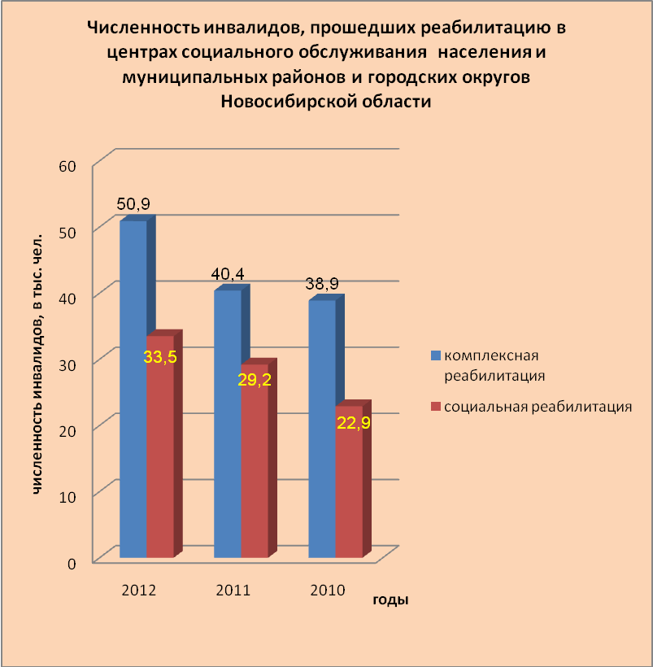
За отчетный год в данных учреждениях (отделениях) прошли комплексную реабилитацию 50,9 тыс. инвалидов (в 2011 году – 40,4 тыс. чел., в 2010 году – 38,9 тыс. чел.), в т.ч. 33,5 тыс. инвалидов - социальную реабилитацию (в 2011 году – 29,2 тыс. чел., в 2010 году – 22,9 тыс. чел.).
Увеличение численности инвалидов, прошедших реабилитацию, связано с их заинтересованностью в частичном или полном восстановлении функций организма, что позволяет им интегрироваться в общество за счет снятия группы инвалидности или ее ослабления.
За счет средств ДЦП «Доступная среда для инвалидов в Новосибирской области на 2012-2015 годы» оказаны реабилитационные услуги 95 инвалидам с нарушением опорно-двигательного аппарата в ООО «Реабилитационный центр «ОртоС»; обучено 158 инвалидов работе с информационными ресурсами в сети Интернет; предоставлены услуги «социального такси» 2502 инвалидам, проживающим в районах области; обучено чтению и письму рельефно-точечным шрифтом 74 инвалида, впервые получивших инвалидность по зрению; диспетчерской службой оказаны сурдопереводческие услуги 793 инвалидам с нарушением слуха.

Для рассмотрения и решения вопросов, касающихся проблем инвалидов, реабилитации граждан с ограниченными возможностями, координации деятельности исполнительных органов государственной власти, органов местного самоуправления и общественных организаций инвалидов с 2009 года при Губернаторе Новосибирской области действует Совет по делам инвалидов (в течение 2012 года состоялись два заседания Совета).
Активно влияют на формирование и развитие социальной политики в регионе общественные организации. Сотрудничество по социальной адаптации граждан пожилого возраста и инвалидов достаточно конструктивно развивалось более чем с 50 общественными организациями инвалидов и ветеранов.
К примеру, на базе ОО «Новосибирская областная организация Всероссийского общества инвалидов» создана служба комплексного социального сопровождения инвалидов, в т.ч. бесплатный прокат технических средств реабилитации (2800 инвалидов бесплатно получили ТСР). Филиалы консультационно-прокатной службы ТСР открыты в 5-ти местных организациях ВОИ в районах области.
Всероссийским обществом глухих проводится работа по оказанию сурдопереводческих услуг инвалидам по слуху. В 17-ти местных отделениях ВОГ оказано 15 тыс. услуг по сурдопереводу.
В целях укрепления сотрудничества с негосударственным сектором, работающим с инвалидами и ветеранами, создания условий для повышения качества их жизни, содействия активному участию ветеранов и инвалидов в жизни общества, усиления внимания к решению их проблем созданы общественные советы по работе с ветеранами и инвалидами (приказ министерства от 28.02.2012 № 100). В 2012 году проведено 9 заседаний.

4. Повышение доступности всех мер социальной поддержки населению, в т.ч. посредством применения современных информационных технологий
Одним из основных показателей высокой культуры и цивилизации общества являются социальные гарантии и социальная защита населения, а также качество оказываемой им помощи и поддержки.
В службы социальной защиты населения Новосибирской области ежедневно обращаются более 11 тысяч человек. Ежемесячно жителям области производится более 1 миллиона различных социальных выплат.
В 2012 году были сохранены все действующие расходные обязательства государства перед гражданами в части предоставления пособий, компенсаций и иных социальных выплат. В целом, расходы областного бюджета на предоставление мер социальной поддержки составили 12,5 млрд. рублей с учетом федеральных трансфертов (в 2011 году - 9,9 млрд. руб.).
В целях улучшения материального положения семей с детьми с 01.01.2012 увеличился размер ежемесячного пособия на ребенка в Новосибирской области на коэффициент индексации 1,29. Его размер составил 300,83 рублей - обычное пособие и 451,24 рублей повышенное соответственно. Количество получателей в 2012 году – 57427 (87597 детей) человек. На указанные цели израсходовано 501,97 млн. руб.
Размеры единовременных пособий при рождении ребенка и при передаче ребенка в семью увеличены на коэффициент 1,06 и составили 14 886,38 рублей. За указанным пособием в отделы пособий и социальных выплат обратилось 7825 человек, общая сумма выплат составила 116,3 млн. рублей. Единовременное пособие при передаче ребенка в семью получил 791 человек (1004 детей) на общую сумму 11,9 млн. рублей.
В 2012 году было проиндексировано пособие по уходу за ребенком до полутора лет гражданам, не подлежащим обязательному социальному страхованию. С 1 января 2012 года размер пособия по уходу за ребенком до полутора лет на первого ребенка составлял 2791,20 рублей, на второго и последующих 5582,39 рублей. Количество получателей на 01.01.2013 - 16888 человек.
Дополнительное единовременное пособие при рождении ребенка в молодой семье в 2012 году выплачено 20042 гражданам (162,9 млн. рублей). Размеры выплат составили: на первого ребенка – 6 000 рублей; на второго – 12 000 рублей; на третьего и последующих детей – 18 000 рублей.

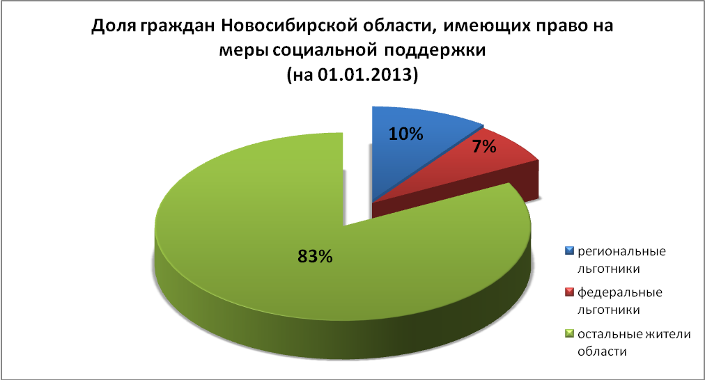
По состоянию на 01.01.2013 количество граждан, являющихся получателями ежемесячных денежных выплат (ЕДВ), составляет 331 233 человека, в том числе: ветераны труда – 323 532 человека; труженики тыла – 985 человек; лица, пострадавшие от политических репрессий и признанные реабилитированными – 6716 человек. Размеры ежемесячных денежных выплат в 2012 году составили: труженикам тыла – 206 руб. 66 коп., ветеранам труда – 338 руб. 16 коп., лицам, пострадавшим от политических репрессий и признанным реабилитированными – 169 руб. 10 коп.

Количество получателей ежемесячной денежной выплаты гражданам, потерявшим родителей в годы Великой Отечественной войны 1941-1945, по состоянию на 01.01.2013 составило 41 726 человек. Размер ежемесячной денежной выплаты - 324 рубля.

В рамках Социальной программы на 2012 год, за счет субсидий Пенсионного фонда оказана единовременная материальная помощь 323 неработающим пенсионерам, на общую сумму 3375,1 тыс. руб., в том числе на частичное возмещение расходов по газификации жилых помещений 123 неработающим пенсионерам на сумму 1800,0 тыс. руб.


Средний размер материальной помощи по Социальной программе составил 9656,94 руб.
По состоянию на 01.01.2013 денежные выплаты на оплату жилого помещения и коммунальных услуг предоставлялись 551,9 тыс. льготникам. Компенсационную доплату получили 2216 федеральных льготников (в 2011 году – 4153 человека).
Количество получателей субсидий на оплату жилья и коммунальных услуг на 31.12.2012 составляет 41,1 тыс. чел.
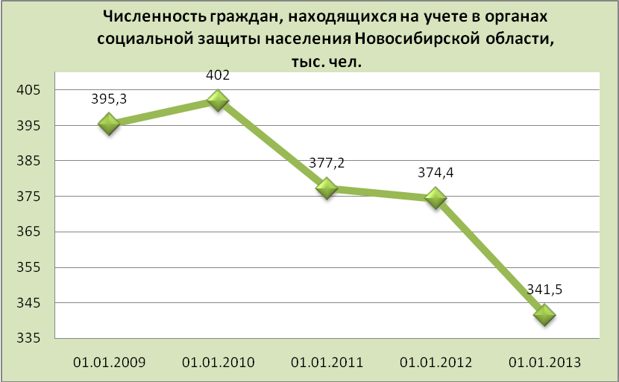
За 2012 год на 16,5 тысяч снизилась численность семей, получающих субсидии на оплату жилого помещения и коммунальных услуг (на 01.01.2013 – 41,1 тыс. семей, на 01.01.2012 - 57,6 тыс. семей), что, в первую очередь, обусловлено повышением уровня доходов населения и сокращением количества малообеспеченных граждан в регионе.
Продолжалась работа по оперативному оказанию малообеспеченным гражданам и гражданам, оказавшимся в трудной жизненной ситуации, материальной помощи за счет средств ВЦП «Социальная поддержка населения Новосибирской области на 2012-2014 годы». На оказание единовременной материальной помощи направлено 35,4 млн. рублей.
В настоящее время получают необходимое развитие новые формы социальной поддержки, построенные не столько на ожидании обеспечения всех социальных гарантий со стороны государства, сколько на личной ответственности гражданина.
Так, на территории области уже третий год действует проект Социальный контракт. В 2012 году увеличилось количество районов, участвующих в проекте (с 3-х - в 2010 году до 23 - в 2012 году). Единовременную материальную помощь на основе Социального контракта получили 137 семей на общую сумму 4,5 млн. рублей.
Продолжают быть востребованными выездные (мобильные) клиентские службы, действующие при территориальных органах министерства – отделах пособий и социальных выплат. За отчетный год осуществлены 1888 выездов в сельские поселения муниципальных образований области, оказана консультативная помощь 9299 гражданам, приняты документы для предоставления государственных услуг от 8982 человек.
Еще одни пилотный проект, действующий на территории области, в частности в Искитимском и Тогучинском районах, - проект по социальному патронированию (далее – проект по патронированию).
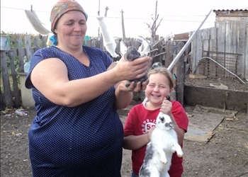
Отделами пособий и социальных выплат вышеуказанных районов организовано оказание социальной помощи малоимущим семьям с детьми, осуществляя контроль за целевым использованием гражданами предоставленной социальной помощи, в том числе на обеспечение пожаробезопасности домовладений.
В текущем году в проект были включены 102 семьи. 74 семьи в настоящий момент исключены из проекта по патронированию как улучшившие свое положение.
Необходимым шагом к оптимизации порядка предоставления государственных услуг была инвентаризация всех административных действий и процессов, то есть принятие административных регламентов предоставления государственных услуг.
В настоящее время утверждено 80 административных регламентов. В 2012 году перечень услуг, предоставляемых министерством, дополнен еще 5-ю государственными услугами, на 4 из которых разработаны и утверждены административные регламенты.
Предоставление услуг в электронном виде - одна из новых форм работы, которая должна повысить оперативность и качество деятельности органов социальной защиты населения. С этой целью в течение года проведено тестирование системы электронного межведомственного взаимодействия и обеспечен документооборот с органами (организациями), подключенными к этой системе.
Всеми отделами пособий и социальных выплат получены электронные подписи, необходимые для межведомственного электронного взаимодействия; определены исполнители, ответственные за подготовку и направление межведомственных запросов и ответов на них.
Продолжено развитие функциональных возможностей Территориальной информационной системы «Социальный портрет гражданина и Типизированное хранилище данных Новосибирской области» (далее – ТИС). В работе министерства и его территориальных органов используются информационная ведомственная подсистема ТИС «Социальные выплаты» (в эксплуатации с 2010 года), которая включает функционал определения права на меры социальной поддержки, назначения и выплаты мер социальной поддержки. В составе подсистемы ведутся реестры граждан, имеющих право на меры социальной поддержки, и граждан, получающих социальные выплаты. Кроме того, в составе подсистемы реализованы модули общего назначения, предусматривающие интеграцию с региональным порталом государственных и муниципальных услуг Новосибирской области, с системой межведомственного электронного взаимодействия.
Кроме того, организована работа отделов пособий и социальных выплат на базе всех филиалов ГАУ НСО «Многофункциональный центр организации предоставления государственных и муниципальных услуг Новосибирской области» (далее – ГАУ НСО «МФЦ»). В течение 2012 года открыты филиалы ГАУ НСО «МФЦ» в Карасукском, Чановском и Маслянинском районах области, с которыми заключены соответствующие соглашения о взаимодействии.
Продолжена работа по внедрению нового информационного модуля государственного банка данных о детях, оставшихся без попечения родителей (система «АИСТ»). Программа значительно повысит эффективность работы федерального и региональных операторов государственного банка данных, позволит более эффективно решать вопросы устройства детей, оставшихся без попечения родителей, в семьи граждан.
В 2012 году проведены приемочные испытания системы «АИСТ». Девять специалистов отделов опеки и попечительства районов (городов) области, ответственных за внесение сведений в автоматизированную систему, прошли повышение квалификации в г. Москве.
Обеспечена работа компьютерной программы АРМ «Учет и предоставление путевок», позволяющая оптимизировать предоставление стационарного социального обслуживания. Информация, содержащаяся в 5 справочниках, разрешает проводить аналитические расчеты по 12 критериям и фактически создавать мини социальный паспорт граждан, находящихся в стационарных учреждениях социального обслуживания Новосибирской области. Дальнейшее развитие данного продукта, посредством размещения удаленных баз во всех учреждениях стационарного социального обслуживания, позволит сделать предоставление стационарных социальных услуг более гибким и оперативным.

5. Задачи министерства на 2013 год
В качестве приоритетных задач министерства социального развития Новосибирской области на 2013 год определены следующие:
- реализация государственной семейной политики в контексте Национальной и Региональной стратегий действий в интересах детей на 2012-2017 годы;
- усиление мер по формированию доступной среды для инвалидов и людей с ограниченными возможностями;
- реализация комплекса мер, направленных на повышение качества жизни граждан пожилого возраста;
- обеспечение поэтапного повышения заработной платы работников учреждений социальной защиты Новосибирской области.

